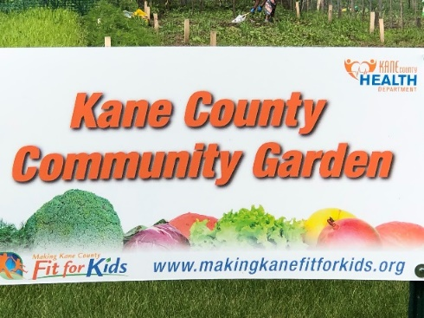
2022

Fit for Kids
Community Gardens

What is a community garden?
It is any piece of land gardened by a group of people. It stimulates social interaction, strengthens bonds, produces nutritious food, and conserves resources.

Kane County Fit for Kids Gardens are an effort to reduce the rate of childhood obesity by providing access to affordable, fresh fruits and vegetables to all of our Kane County residents.

How it works: You will receive an area to grow your garden. You will be responsible for maintaining your garden by planting, weeding, watering, and harvesting. Water is available on site.

Where: Located between 1330 and 1320 N. High- land Avenue

Plot size: 10 x 15 feet

Cost: $17 per plot*

Planting Dates: May 16, 2022—October 31, 2022
(Start date may be delayed due to weather.)

* No one is guaranteed the same plots as the previous year. Plot assignments will be handled over the phone. Waivers and envelopes are available in entrance waiting area.

Mail or drop off waiver and payment to:
1240 N. Highland Ave., Aurora, IL 60506
Questions? Call: 630-264-7653

* Please make check payable to: Kane County
Health Department.

All participants must complete a waiver to
participate in the community garden project.
Please respect your neighbors. Do not take produce from someone else’s plot.
Each participant is responsible for cleaning up their plot. Users that leave their gardening materials will not receive a plot next year.

COMMUNITY GARDEN PROJECT PARTICIPANT WAIVER/HOLD HARMLESS AGREEMENT

I, the undersigned, want to participate in the Community Garden Pro- ject for the 2022 season. The project is located on the grounds of the Kane County Health Department located at 1330 N. Highland Avenue and is sponsored by the Kane County Health Department. Activities will include planting, weeding, watering and harvesting. The project will require the use of some hand tools such as rakes, hoes, and shovels.

I understand that the activities involved with these volunteer activities contain an element of hazard or risk. I recognize the inherent danger involved and take full responsibility for myself and my family actions and physical condition.

In consideration of my and my family’s participation in the Community Garden project activities, I hereby, for myself, my heirs, executors and administrators, waive and release any and all rights and claims for damages I or my family may have against the Kane County Health Department and its employees, representatives and successors for any injuries or property loss suffered by my child while engaged in Community Garden activities.

I agree to indemnify and hold the Kane County Health Department and any of their servants, agents, officials or employees free and harmless from any liability, loss, cost or expense including attorney fees, which may result from my or my family’s participation in Community Garden activities. I agree that I am fully responsible for payment of all costs resulting from the rendering of medical aid and ambulance services to me or my family member as a participant in the Community Garden activities and I authorize that all necessary first aid steps may be taken as prescribed by qualified personnel. I grant full permission to use any photographs, videotapes, recording or any other record of the Commu- nity Garden project for any purpose. By signing below, I agree that I understand and consent to this statement.

Print Name and Affiliation

Address City Zip

Home Phone Email Address

Signature of Responsible Member Daytime Phone Date

2022

Los Jardínes Comunitaria
Fit for Kids
del Condado de Kane

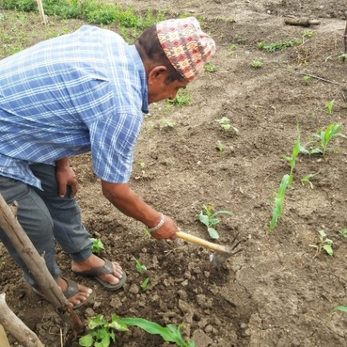

¿Que es un jardín comunitaria?
Es cualquier pieza de tierra jardinería de un grupo de gente. Estimula interacción social, reforzar cadenas, producir alimentos nutritivos, y conserva los recursos.

Los Jardínes Fit for Kids del Condado de Kane son unos esfuerzos para reducir el ritmo de la obesidad infantil, proporcionando acceso a frutas y verduras frescas a más de nuestras familias del Condado de Kane.

Como esto trabajas: Usted recibirá un área para cultivar su jardín. Usted será responsable por mantener su jardín como sembrando, desherbando, regando, y cosechando. Agua estará disponible en el sitio.

Dónde: Está localizado en medio de 1330 y 1320
N. Highland Avenue

Tamaño de terreno: 10 x 15 pies

Costo: $17 por terreno*

Fechas de Siembra: Mayo 16, 2022—Octubre 31, 2022
(Fecha de comienzo se puede retrasar debido al clima.)

* Nadie está garantizados los mismos terrenos que el año anterior. Asignaciones del terreno serán manejados a través del teléfono. Los waivers y los sobres estarán disponibles a la entrada del área de espera.

Envía o traiga waiver (atrás) a: 1240 N. Highland
Ave., Aurora, IL 60506
Llame si tiene preguntas: 630-264-7653

* Por favor hace el cheque pagado a: Kane County
Health Department.

Todos los participantes tienen que completar un waiver.
Por favor respete sus vecinos. No tome los productos del terreno de otra persona.
Cada participante es responsable de la limpieza de su terreno. Si dejas sus materiales de jardinería, no recibirá un terreno el próximo año.
PROJECTO DEL JARDIN COMUNITARIA RENUNCIA DE PARTICIPANTE/ACUERDO DE MANTENIMIENTO

Entiendo que las actividades involucradas con estas actividades voluntarios contienen un elemento de riesgo. Yo reconozco el peligro involucrado y asumo la plena responsabilidad de los ac- ciones y condición fisca mío y de mi familia.

En consideración de la participación mía y de mi familia en las actividades del proyecto jardín comunitario, yo representando a mi herederos, ejecutores y los administradores, renunciar y liberar cualquier y todos los derechos y reclamaciones por daños y perjuicios que yo o mi familia puede tener contra el Departamento de Salud del Condado de Kane y sus empleados, representantes y sucesores para cualquier lesiones o pérdida de propiedad sufrido por mi hijo(a) mientras participan en actividades del jardín comunitario.

Estoy de acuerdo en indemnizar y mantener el Departamento de Salud del Condado de Kane y cualquiera de sus funcionarios, agentes, oficiales o empleados libres e inofensivos de cualquier responsabilidad, pérdida, costo o gasto, incluyendo los honorarios de abogado, que podrían resultar de la participación mía o de mi familia en las actividades del jardín comunitario. Estoy de acuerdo de que soy totalmente responsable por el pago de todos los costos resultantes de la prestación de asistencia médica y los servicios de ambulancia a mí o a un miembro de mi familia como un participante en las actividades de jardín comunitario y autorizo a que podrán tomarse todas las medidas necesarias de primeros auxilios, tal como se prescribe por personal cualificado. Concedo permiso total para utilizar cualquier fotografía, cinta de vídeo, grabación o cualquier otro registro del proyecto jardín comunitario para cualquier propósito. Al firmar a continuación, estoy de acuerdo que comprendo y doy consentimiento a esta declaración.

Nombres de los Familiares (en Letra de Molde)

Dirección Ciudad Código Postal

Número de Teléfono de Casa Correo Electrónico

Firma del Miembro Responsable Número de Teléfono Fecha

